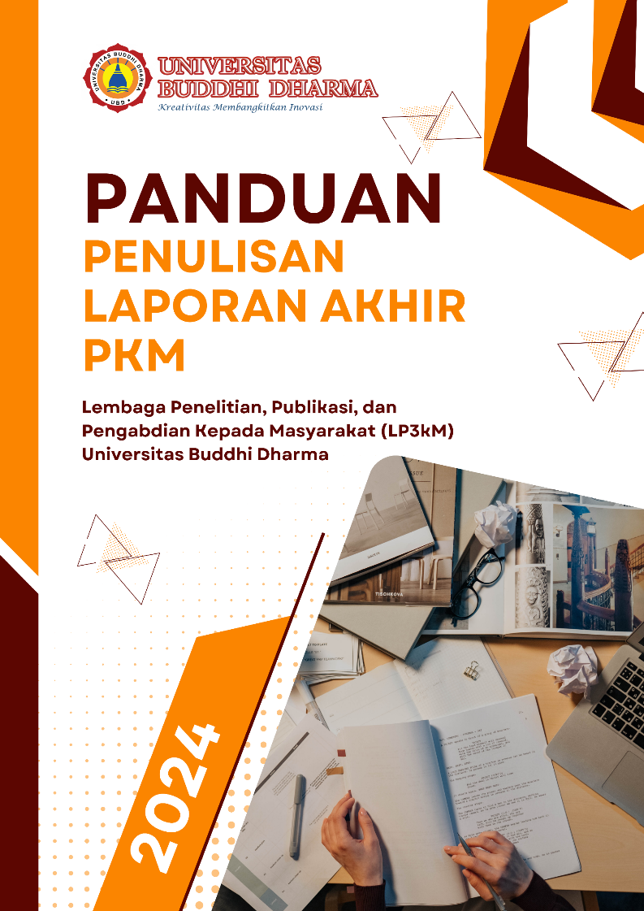

**TEMPLATE PENULISAN LAPORAN AKHIR KEGIATAN PENGABDIAN KEPADA MASYARAKAT DOSEN / MAHASISWA (PkM)**



**LEMBAGA PENELITIAN PUBLIKASI DAN PENGABDIAN**

**KEPADA MASYARAKAT**

**UNIVERSITAS BUDDHI DHARMA**

|  |  |  |  |
| --- | --- | --- | --- |
|  | UNIVERSITAS BUDDHI DHARMA  Jl. Imam Bonjol, No. 41 Tangerang | | |
| TEMPLATE PENULISAN LAPORAN AKHIR  PENGABDIAN KEPADA MASYARAKAT  DOSEN/MAHASISWA | | |
| SPMI/PAN/005-22 | Dibuat oleh:  Ketua LP3kM    Sabam Simbolon, S.E., M.M. | Diperiksa oleh:  Kepala LKM    Yo Ceng Giap, S.Kom., M.Kom. | Disetujui oleh:  Rektor UBD    Dr. Limajatini, S.E., M.M., B.K.P. |
| LP3kM01 | Tgl. Pembuatan,  Desember 2022 | Tgl. Revisi | Tgl. Implementasi |

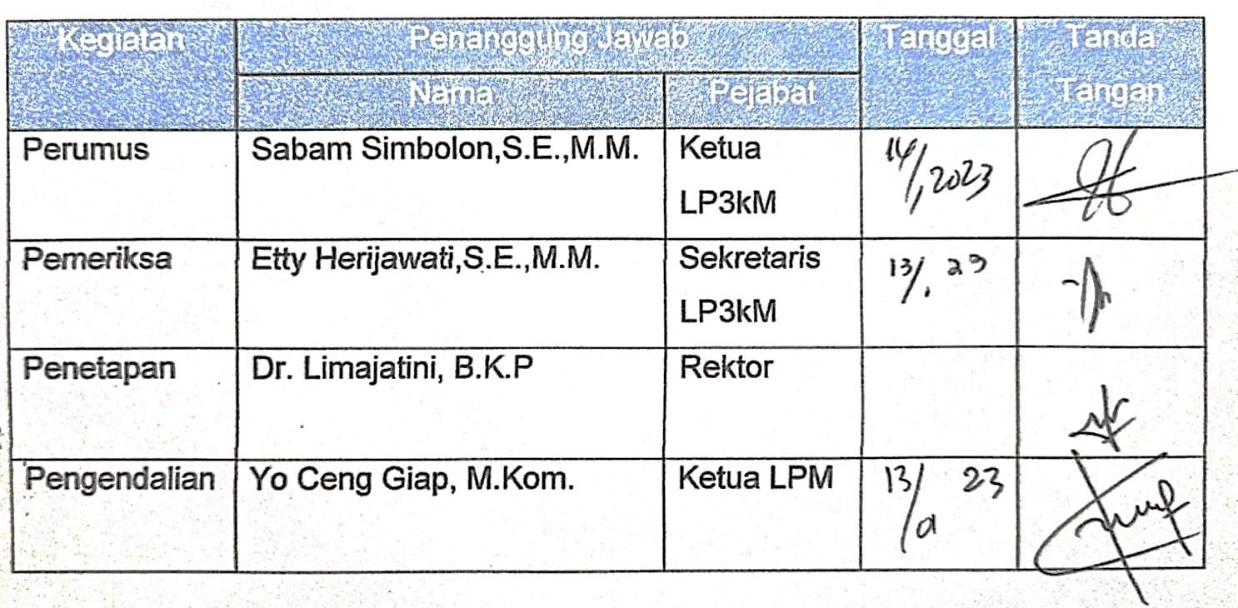

# JUDUL KEGIATAN PENGABDIAN KEPADA MASYARAKAT DOSEN / MAHASISWA (PkM)

**LAPORAN AKHIR KEGIATAN PENGABDIAN KEPADA MASYARAKAT DOSEN / MAHASISWA**



Disusun Oleh:

|  |  |
| --- | --- |
| Dosen Penulis 1 | NIP/NIDN |
| Dosen Penulis 2 | NIP/NIDN |
| Mahasiswa Penulis 1 | NIM |
| Mahasiswa Penulis 2 | NIM |

**LEMBAGA PENELITIAN PUBLIKASI DAN PENGABDIAN**

**KEPADA MASYARAKAT UNIVERSITAS BUDDHI DHARMA**

**2024**

**LEMBAR PENGESAHAN**

**LAPORAN AKHIR PENGABDIAN KEPADA MASYARAKAT**

|  |  |  |
| --- | --- | --- |
| 1. | Judul Pengabdian |  |
| 2. | Ketua Pengabdian / Pengusul | |
| * Nama |  |
| * Telp / Email |  |
| * NIDN |  |
| * Jab. Fungsional / Struktural |  |
| * Bidang Keahlian |  |
| * Jurusan / Fakultas |  |
| 3. | Ketua Tim Mitra |  |
| 4. | Institusi Mitra |  |
| 5. | Anggota Pengabdian (Bd. Keahlian) |  |
| 6. | Jadwal (max 3 tahun) |  |
| 7. | Rencara Luaran |  |
| 8. | Pembiayaan |  |

Mengetahui, Tangerang, tgl bulan tahun

Dekan Fakultas…… Ketua Penelitian

Nama Lengkap + Gelar Nama Lengkap + Gelar

NIDN. NIDN.

Menyetujui,

Ketua LP3kM

Nama Lengkap + Gelar

NIDN.

# DAFTAR ISI

JUDUL KEGIATAN PENGABDIAN KEPADA MASYARAKAT DOSEN / MAHASISWA (PkM) i

DAFTAR ISI iii

DAFTAR TABEL iv

DAFTAR GAMBAR v

BAB I PENDAHULUAN 1

1.1 Latar Belakang 1

1.2 Permasalahan 1

1.3 Solusi Masalah 1

1.4 Target Luaran 1

BAB II GAMBARAN UMUM MASYARAKAT SASARAN 3

2.1 Mitra Kerjasama PkM 3

2.2 Tinjauan Umum 3

2.3 Tinjauan Khusus 3

2.4 Kondisi dan Potensi 3

BAB III METODE PELAKSANAAN 4

3.1 Uraian Metode Pelaksanaan 4

3.2 Kesesuaian Dengan Roadmap Pengabdian 4

3.3 Partisipasi mitra 5

BAB IV KELAYAKAN PELAKSANA PkM 6

4.1 Kualifikasi Tim Pelaksana 6

4.2 Kontribusi Pelaksana 6

4.3 Sumber Daya Institusi Pendukung Kegiatan 6

BAB V BIAYA DAN JADWAL KEGIATAN 7

5.1 Sumber Anggaran dan Biaya 7

5.2 Penggunaan Angaran Keseluruhan 7

5.3 Jadwal Kegiatan 7

5.4 Dokumentasi Kegiatan 8

BAB VI HASIL DAN PEMBAHASAN 9

6.1 Waktu dan Tempat Pelaksanaan 9

6.2 Tahapan Pelaksanaan 9

6.3 Pencapaian Hasil 9

BAB VII SIMPULAN DAN SARAN 10

7.1 Simpulan 10

7.2 Saran 10

DAFTAR PUSTAKA 11

Lampiran 1 Biodata Ketua, Anggota dan Mahasiswa 12

Lampiran 2 Detail Penggunaan Anggaran Keseluruhan Kegiatan 16

Lampiran 3 Surat Pernyataan Ketua Pelaksana 17

Lampiran 4 Surat Pernyataan Kesediaan dari Mitra 18

Lampiran 5 Denah Detail Lokasi Mitra Kerja 19

# DAFTAR TABEL

Tabel 1 Jenis Luaran 1

Tabel 2 Luaran Wajib 2

Tabel 3 Luaran Tambahan 2

Tabel 4 Keterangan Mitra 3

Tabel 5 Skema PkM UBD 4

Tabel 6 Tema Pelaksanaan PkM 5

Tabel 7 Susunan Tim Kegiatan dan Pembagian Tugas 6

Tabel 8 Sumber Anggaran 7

Tabel 9 Penggunaan Anggaran Keseluruhan 7

Tabel 10 Format Jadwal Kegiatan 7

# DAFTAR GAMBAR

Gambar 1 Logo Universitas Buddhi Dharma 8

# PENDAHULUAN

## Latar Belakang

Uraikan latar belakang disusunnya proposal dengan mengungkap identitas mitra dan permasalahan yang dihadapi mereka dan seberapa tinggi level urgensinya dibandingkan persoalan nyata terkini lainnya.

## Permasalahan

Dalam menentukan masalah mitra, dengan memberi beberapa kesimpulan berdasarkan latar belakang yang terjadi.

## Solusi Masalah

Dalam menentukan solusi masalah mitra, diharapkan ada pengkajian secara kritis dan mendalam akar-akar permasalahan, berpikir secara kreatif untuk memilih berbagai alternatif solusi untuk memecahkan masalah serta bersama-sama mitra menentukan solusi yang diyakini paling efektif dalam memecahkan masalah tersebut.

## Target Luaran

Target luaran yang diharapkan dari kegiatan ini dan manfaat kegiatan harus disajikan pada bab ini.

Terpenuhinya hasil pengabdian kepada masyarakat yang dilakukan oleh dosen / mahasiswa dengan luaran publikasi di jurnal internasional bereputasi, jurnal internasional, jurnal nasional terakreditasi, jurnal nasional, prosiding internasional atau prosiding nasional.

Atau terpenuhinya hasil pengabdian kepada masyarakat yang dilakukan oleh dosen / mahasiswa dengan luaran Hak Cipta dan Desain Produk Industri.

Terpenuhinya hasil pengabdian kepada masyarakat yang dilakukan oleh dosen / mahasiswa dengan luaran media masa tingkat wilayah, media masa tingkat nasional, media masa tingkat internasional.

Tabel 1 Jenis Luaran

|  |  |  |
| --- | --- | --- |
| No | Jenis Luaran | Keterangan |
| 1 | Publikasi Ilmiah/Jurnal | * Jurnal Lokal (Jurnal Belum Terakreditasi Sinta Tapi Memiliki ISSN) * Jurnal Terakreditasi Sinta 1-6 * Jurnal Internasional (Scopus) |
| 2 | Sebagai Seminar Ilmiah | Seminar Lokal Seminar Nasional  Seminar Internasional |
| 3 | Bahan Ajar | Hasil pengabdian dijadikan bahan ajar perkuliahan |
| 4 | Publikasi Media Masa | Mediamasa Tingkat Wilayah  Mediamasa Tingkat Nasional  Mediamasa Tingkat Internasional |
| 5 | Betuk Hasil Pengabdian | Bentuk Hasil Pengabdian Dapat Berupa: Produk, Aplikasi, Purwarupa, Desain, Karya Seni, Rekayasa Sosial dll |

Tabel 2 Luaran Wajib

|  |  |  |  |
| --- | --- | --- | --- |
| Tahun Luaran | Jenis Luaran | Status target capaian (accepted, published, terdaftar atau granted, atau status lainnya) | Keterangan (url dan nama jurnal, penerbit, keterangan sejenis lainnya) |
|  |  |  |  |
|  |  |  |  |

Tabel 3 Luaran Tambahan

|  |  |  |  |
| --- | --- | --- | --- |
| Tahun Luaran | Jenis Luaran | Status target capaian (accepted, published, terdaftar atau granted, atau status lainnya) | Keterangan (url paten, keterangan sejenis lainnya) |
|  |  |  |  |
|  |  |  |  |

# GAMBARAN UMUM MASYARAKAT SASARAN

## Mitra Kerjasama PkM

Pelaksanaan PkM melibatkan mitra kerjasama, yaitu mitra kerjasama dalam melaksanakan PkM, mitra sebagai calon pengguna hasil PkM, atau mitra investor.

Tabel 4 Keterangan Mitra

|  |  |
| --- | --- |
| Nama Mitra | Alamat Mitra |
|  |  |

## Tinjauan Umum

Pada bab ini diuraikan tinjauan umum secara kuantitatif jumlah, profil dan kondisi sosial ekonomi masyarakat sasaran yang akan bekerjasama dilibatkan dalam kegiatan.

## Tinjauan Khusus

Pada bab ini diuraikan tinjauan khusus secara kuantitatif jumlah, profil dan kondisi sosial ekonomi masyarakat sasaran yang akan bekerjasama dilibatkan dalam kegiatan.

## Kondisi dan Potensi

Uraikan pula kondisi dan potensi wilayah dari aspek fisik, sosial, ekonomi maupun lingkungan yang relevan dengan kegiatan yang akan dilakukan.

# METODE PELAKSANAAN

## Uraian Metode Pelaksanaan

Uraikan secara jelas pola dan frekuensi pelaksanaan program (pelatihan, pendampingan, demplot, konsultasi, rekayasa sosial dll), teknik pengumpulan, pengolahan dan analisis data serta tahapan pekerjaan dalam pencapaian tujuan program. Hindari adanya kegiatan penelitian atau kegiatan survei dalam proposal.

## Kesesuaian Dengan Roadmap Pengabdian

Jelaskan skema PkM yang dilaksanakan beserta hasil yang diperoleh atau manfaat yang didapatkan oleh mitra dengan diadakannya pengabdian ini dan keterkaitannya dengan roadmap PkM UBD. **Jika waktu pelaksanaan tidak melebihi 1 Bulan maka pencairan dana PkM langsung pada tahap pertama tidak diwajibkan untuk membuat laporan perkembangan PkM**.

Tabel 5 Skema PkM UBD

|  |  |  |
| --- | --- | --- |
| No | Skema PkM | Waktu Pelaksanaan |
| 1 | Program Kemitraan Masyarakat (PKM) | 1 Bulan – 1 Tahun |
| 2 | Program Kemitraan Masyarakat Stimulus (PKMS) | 1 Bulan – 1 Tahun |
| 3 | Program Kuliah Kerja Nyata - Pembelajaran dan Pemberdayaan Masyarakat (KKN-PPM) | 1 Bulan – 1 Tahun |
| 4 | Program Penerapan Iptek kepada Masyarakat (PPIM) | 1 Bulan – 1 Tahun |
| 5 | Program Pengembangan Desa Mitra (PPDM) | 1 Tahun – 3 Tahun |
| 6 | Program Pemberdayaan Masyarakat Unggulan Perguruan Tinggi (PPMUPT) | 1 Tahun – 3 Tahun |
| 7 | Program Kemitraan Wilayah (PKW) | 1 Tahun – 3 Tahun |
| 8 | Program Kemitraan Pengembangan Kewilayahan (PKPK) | 1 Tahun – 3 Tahun |
| 9 | Program Pengembangan Kewirausahaan (PPK) | 1 T ahun – 3 Tahun |
| 10 | Program Pengembangan Produk Unggulan Daerah (PPPUD) | 1 Tahun – 3 Tahun |
| 11 | Program Pengembangan Usaha Produk Intelektual Kampus (PPUPIK) | 1 Tahun – 3 Tahun |

Tabel 6 Tema Pelaksanaan PkM

|  |  |  |  |  |  |
| --- | --- | --- | --- | --- | --- |
| Judul | Tema | Topik | Rumpun Bidang Ilmu | Skema | Lama PkM (Bulan) |
| Pelatihan Desain Poster dengan Canva dalam rangka pengabdian kepada masyarakat  Pada anggota Magabudhi (Contoh) | Teknologi dan SDM Organisasi | Desain Poster dengan Aplikasi Canva | Teknologi Informasi | Program Kemitraan Masyarakat (PKM) | 1 Bulan |

## Partisipasi mitra

Partisipasi mitra adalah keterlibatan mitra dalam kegiatan yang dapat berupa pengetahuan, keterampilan teknis, sarana dan prasarana untuk membantu kelancaran pelaksanaan kegiatan Abdimas.

Tuliskan cara dan tahapan yang dilakukan dalam proses penyelesaian permasalahan mitra. Uraikan bagaimana partisipasi mitra dalam pelaksanaan program.

# KELAYAKAN PELAKSANA PkM

## Kualifikasi Tim Pelaksana

Anggota pelaksana PkM maksimal 8 dosen tetap program studi setiap 1 PkM. Presentase mahasiswa terlibat dalam kegiatan PkM. Uraikan secara lengkap kualifikasi setiap anggota pelaksana PkM.

## Kontribusi Pelaksana

Pelaksana Abdimas harus dapat memilih permasalahan mitra yang sesuai dengan keahlian dan keterampilan ketua dan anggota tim pelaksana Abdimas. Peran dan kontribusi setiap anggota pelaksana Abdimas. Harus dideskripsikan secara jelas dan signifikan dalam memecahkan permasalahan mitra.

Tabel 7 Susunan Tim Kegiatan dan Pembagian Tugas

|  |  |  |  |  |  |
| --- | --- | --- | --- | --- | --- |
| Nama | Status (Dosen/Mahasiswa) | Perguruan Tinggi/Program Studi | Bidang dan Tugas | Alokasi Waktu (jam/minggu) | Peran (Ketua/Anggota) |
|  |  |  |  |  |  |
|  |  |  |  |  |  |

## Sumber Daya Institusi Pendukung Kegiatan

Jelaskan peranan institusi dan dukungan yang diberikan oleh institusi dalam kegiatan pengabdian kepada masyarakat.

# BIAYA DAN JADWAL KEGIATAN

## Sumber Anggaran dan Biaya

Tabel 8 Sumber Anggaran

|  |  |  |
| --- | --- | --- |
| No | Keterangan | Masukan (Rp) |
| 1 | Dari DIKTI |  |
| 2 | Dana internal kampus |  |
| 3 | Hasil penjualan produk |  |
| 4 | Lain-lain |  |
| Jumlah | |  |

## Penggunaan Angaran Keseluruhan

Tabel 9 Penggunaan Anggaran Keseluruhan

|  |  |  |  |  |  |  |
| --- | --- | --- | --- | --- | --- | --- |
| Jenis Pembelanjaan | Komponen | Item | Satuan | Vol | Biaya Satauan | Total |
|  |  |  |  |  |  |  |
|  |  |  |  |  |  |  |
| Jumlah | | | | | | Rp. |

## Jadwal Kegiatan

Tabel 10 Format Jadwal Kegiatan

|  |  |  |  |  |  |  |
| --- | --- | --- | --- | --- | --- | --- |
| No | Jenis Kegiatan | Bulan | | | | |
| 1 | 2 | 3 | 4 | 5 |
| 1 | <<Nama Kegiatan 1>> |  |  |  |  |  |
| 2 | <<Nama Kegiatan 2>> |  |  |  |  |  |
| 3 | ………… |  |  |  |  |  |
| 4 | ………… |  |  |  |  |  |
| 5 | ………… |  |  |  |  |  |
| 6 | Penyusunan Laporan Kemajuan |  |  |  |  |  |
| 7 | Pelaporan Akhir PkM |  |  |  |  |  |
| 8 | Publikasi Laporan Akhir PkM |  |  |  |  |  |
| 9 | Seminar Lokal PkM |  |  |  |  |  |

## Dokumentasi Kegiatan

Pada bagian ini penulis dapat memberikan bukti-bukti dokumentasi pelaksanaan PkM dalam bentuk foto–foto dan keterang dari foto-foto pelaksanaan PkM.



Gambar 1 Logo Universitas Buddhi Dharma

# HASIL DAN PEMBAHASAN

## Waktu dan Tempat Pelaksanaan

Menjelaskan waktu terjadinya pelaksanaan pengabdian kepada masyarakat dan tempat dilaksanakannya PkM secara detail.

## Tahapan Pelaksanaan

Menjelaskan tahapan pelaksanaan PkM dari awal penyediaan bahan baku, proses pengolahan produk sampai cara menjual produk dan pengolahan hasil dari penjualan produk.

## Pencapaian Hasil

Menjelaskan capaian hasil yang diraih dari pelaksanaan PkM dan pembuktian apakah capaian yang diraih dapat menutupi atau menjadi solusi dari permasalahan yang dituangkan pada bab I

# SIMPULAN DAN SARAN

## Simpulan

Pernyataan singkat, jelas, dan sistematis dari keseluruhan hasil analisis dan pembahasan, dalam sebuah pelaksanaan PkM.

## Saran

Usul atau pendapat dari orang lain yang berkaitan dengan pemecahan masalah yang menjadi objek PkM ataupun kemungkinan PkM lanjutan.

# DAFTAR PUSTAKA

Harap gunakan standar Universitas Buddhi Dharma (APA versi 7) untuk gaya Referensi. Kami menyarankan harus ada setidaknya 5 referensi dalam naskah. Pastikan Anda menggunakan fitur “Citation & Bibliography” di Mendeley Microsoft Word untuk menangani sitasi dalam naskah.

Referensi mungkin tidak mencakup semua informasi; silakan dapatkan dan sertakan informasi yang relevan. Jangan gabungkan referensi. Harus ada hanya satu referensi dengan setiap nomor. Jika ada URL yang disertakan dengan referensi cetak, itu dapat dimasukkan di akhir referensi.

Leedy, P. D., and J. E. Omrod. 2005. Practical Research: Planning and Design (8th ed.). Upper Saddle River, New Jersey: Merril Prentice Hall.

Perry, C., D. Carson, and A. Gilmore. 2003. Joining conversation: Writing for EJM’s editors, reviewers and readers requires planning, care and persistence. European Journal of Marketing 37 (5/6): 653-557.

Summers, J. O. 2001. Guideline for conducing research and publishing in marketing: From conceptualization through the review process. Journal of the Academy of Marketing Science 29 (4): 405-415.

Feldman, D. C. 2004. The devil is in the details: Converting good research into publishable articles. Journal of Management 30 (1): 1-6.

# Lampiran 1 Biodata Ketua, Anggota dan Mahasiswa

Biodata Ketua Anggota Dosen

1. **Identitas Diri**

|  |  |  |  |  |  |
| --- | --- | --- | --- | --- | --- |
| 1 | Nama Lengkap (dengan gelar) | | |  | |
| 2 | Fakultas dan Program Studi | | |  | |
| 3 | NIP/NIDN | Jabatan Fungsional | |  |  |
| 4 | Alamat E-mail | | |  | |
| 5 | ID Sinta | | H-Index |  |  |
| 6 | Nomor Telepon/HP | | |  | |

1. **Publikasi (Jurnal Internasional, Jurnal Terakreditasi Nasional dan Jurnal Lokal)**

|  |  |  |  |
| --- | --- | --- | --- |
| Judul Artikel | Peran (First author, corresponding author, atau co-author) | Nama Jurnal, Tahun terbit, Volume, Nomor, P-ISSN/E-ISSN | URL Artikel (Jika Ada) |
|  |  |  |  |
|  |  |  |  |

**C. Buku**

|  |  |  |  |  |
| --- | --- | --- | --- | --- |
| Judul Buku | Tahun Terbitan | ISBN | Penerbit | URL (Jika Ada) |
|  |  |  |  |  |
|  |  |  |  |  |

**D. Perolehan KI**

|  |  |  |  |  |  |
| --- | --- | --- | --- | --- | --- |
| Judul KI | Tahun Perolehan | Jenis KI | Nomor | Status KI (Terdaftar/Granted) | URL (Jika Ada) |
|  |  |  |  |  |  |
|  |  |  |  |  |  |

**E. Pengabdian Kepada Masyarakat**

|  |  |  |  |
| --- | --- | --- | --- |
| Judul Pengabdian kepada Masyarakat | Peran, Tahun | Nama Skema | Dana Disetujui |
| 1. |  |  |  |
| 2. |  |  |  |

Biodata Anggota Dosen 2

1. **Identitas Diri**

|  |  |  |  |  |  |
| --- | --- | --- | --- | --- | --- |
| 1 | Nama Lengkap (dengan gelar) | | |  | |
| 2 | Fakultas dan Program Studi | | |  | |
| 3 | NIP/NIDN | Jabatan Fungsional | |  |  |
| 4 | Alamat E-mail | | |  | |
| 5 | ID Sinta | |  |  |  |
| 6 | Nomor Telepon/HP | | |  | |

1. **Publikasi (Jurnal Internasional, Jurnal Terakreditasi Nasional dan Jurnal Lokal)**

|  |  |  |  |
| --- | --- | --- | --- |
| Judul Artikel | Peran (First author, corresponding author, atau co-author) | Nama Jurnal, Tahun terbit, Volume, Nomor, P-ISSN/E-ISSN | URL Artikel (Jika Ada) |
|  |  |  |  |
|  |  |  |  |

**C. Buku**

|  |  |  |  |  |
| --- | --- | --- | --- | --- |
| Judul Buku | Tahun Terbitan | ISBN | Penerbit | URL (Jika Ada) |
|  |  |  |  |  |
|  |  |  |  |  |

**D. Perolehan KI**

|  |  |  |  |  |  |
| --- | --- | --- | --- | --- | --- |
| Judul KI | Tahun Perolehan | Jenis KI | Nomor | Status KI (Terdaftar/Granted) | URL (Jika Ada) |
|  |  |  |  |  |  |
|  |  |  |  |  |  |

**E. Pengabdian Kepada Masyarakat**

|  |  |  |  |
| --- | --- | --- | --- |
| Judul Pengabdian kepada Masyarakat | Peran, Tahun | Nama Skema | Dana Disetujui |
|  |  |  |  |
|  |  |  |  |

Biodata Anggota Mahasiswa 3

**A. Identitas Diri**

|  |  |  |
| --- | --- | --- |
| 1 | Nama Lengkap |  |
| 2 | Jenis Kelamin | Laki-laki / Perempuan |
| 3 | Fakultas dan Program Studi |  |
| 4 | NIM |  |
| 5 | Alamat E-mail |  |
| 6 | Nomor Telepon/HP |  |

1. **Kegiatan Kemahasiswaan Yang Sedang/Pernah Diikuti**

|  |  |  |  |
| --- | --- | --- | --- |
| Jenis Kegiatan | Peran dalam Kegiatan | Waktu dan Tempat | Status Kegiatan (Sedang Berlangsung/Sudah Berlangsung) |
|  |  |  |  |
|  |  |  |  |

1. **Penghargaan Yang Pernah Diterima**

|  |  |  |
| --- | --- | --- |
| Jenis Penghargaan | Pihak Pemberi Penghargaan | Tahun |
|  |  |  |
|  |  |  |
|  |  |  |

Biodata Anggota Mahasiswa 4

**A. Identitas Diri**

|  |  |  |
| --- | --- | --- |
| 1 | Nama Lengkap |  |
| 2 | Jenis Kelamin | Laki-laki / Perempuan |
| 3 | Fakultas dan Program Studi |  |
| 4 | NIM |  |
| 5 | Alamat E-mail |  |
| 6 | Nomor Telepon/HP |  |

1. **Kegiatan Kemahasiswaan Yang Sedang/Pernah Diikuti**

|  |  |  |  |
| --- | --- | --- | --- |
| Jenis Kegiatan | Peran dalam Kegiatan | Waktu dan Tempat | Status Kegiatan (Sedang Berlangsung/Sudah Berlangsung) |
|  |  |  |  |
|  |  |  |  |

1. **Penghargaan Yang Pernah Diterima**

|  |  |  |
| --- | --- | --- |
| Jenis Penghargaan | Pihak Pemberi Penghargaan | Tahun |
|  |  |  |
|  |  |  |
|  |  |  |

Semua data yang saya isikan dan tercantum dalam biodata ini adalah benar dan dapat dipertanggungjawabkan secara hukum apabila di kemudian hari ternyata dijumpai ketidaksesuaian dengan kenyataan, saya sanggup menerima sanksi. Demikian biodata ini saya buat dengan sebenarnya untuk memenuhi salah satu persyaratan dalam pengajuan **PkM**.

Kota, dd - mm - yyyy

TTD

(Nama Lengkap+Gelar)

# Lampiran 2 Detail Penggunaan Anggaran Keseluruhan Kegiatan

|  |  |  |  |  |
| --- | --- | --- | --- | --- |
| Keterangan Sumber Dana | | | | Masukan (Rp) |
| 1. Dari DIKTI | | | |  |
| 2. Dana internal kampus | | | |  |
| SUBTOTAL (Rp) | | | |  |
| TOTAL (Rp) | | | |  |
| 1. Perlengkapan yang dibutuhkan | | Volume | Harga Satuan (Rp) | Pengeluaran  (Rp) |
|  | - |  |  |  |
|  | - |  |  |  |
|  | - |  |  |  |
| SUBTOTAL (Rp) | | | |  |
| 2. Bahan Habis Pakai | | Volume | Harga Satuan (Rp) | Pengeluaran (Rp) |
|  | - |  |  |  |
|  | - |  |  |  |
|  | - |  |  |  |
| SUBTOTAL (Rp) | | | |  |
| 3. Perjalanan | | Volume | Harga Satuan (Rp) | Pengeluaran (Rp) |
| - | |  |  |  |
| - | |  |  |  |
| - | |  |  |  |
| SUBTOTAL (Rp) | | | |  |
| 4. Lain - Lain | | Volume | Harga Satuan (Rp) | Pengeluaran (Rp) |
| - | |  |  |  |
| - | |  |  |  |
| - | |  |  |  |
| SUBTOTAL (Rp) | | | |  |
| TOTAL (Rp) | | | |  |
| SALDO (Rp) | | | |  |
| (Terbilang Rupiah) | | | | |

# Lampiran 3 Surat Pernyataan Ketua Pelaksana

SURAT PERNYATAAN KETUA PELAKSANA

Yang bertanda tangan di bawah ini :

Nama :

Program Studi :

NIP/NIDN :

Alamat E-mail :

Nomor Telepon/HP :

Dengan ini menyatakan bahwa proposal PkM saya dengan judul (Judul kegiatan) yang diusulkan untuk tahun anggaran 2021 adalah asli karya kami dan belum pernah dibiayai oleh lembaga atau sumber dana lain.

Bilamana di kemudian hari ditemukan ketidaksesuaian dengan pernyataan ini, maka saya bersedia dituntut dan diproses sesuai dengan ketentuan yang berlaku dan mengembalikan seluruh biaya yang sudah diterima.

Demikian pernyataan ini dibuat dengan sesungguhnya dan sebenar – benarnya.

|  |  |
| --- | --- |
| Mengetahui  Dekan Fakultas ………..  CAP + Tanda tangan  (Nama Lengkap + Gelar)  NIDN/NIDK. (isi no NIDN) | Kota, dd - mm - yy  Yang menyatakan,  Meterai Rp. 10.000  Tanda tangan  (Nama Lengkap + Gelar)  NIDN/NIDK. (isi no NIDN) |
|  | |

# Lampiran 4 Surat Pernyataan Kesediaan dari Mitra

SURAT PERNYATAAN KESEDIAAN KERJA SAMA DARI MITRA

Yang bertandatangan di bawah ini:

Nama : ……………………

Pimpinan Mitra : ……………………

Nama Mitra : ……………………

Alamat : ……………………

Dengan ini menyatakan Bersedia untuk Bekerjasama dengan Pelaksana Kegiatan

PKM dengan judul: (isi judul)

Nama Ketua Tim Pengusul : …………………..

Program Studi : …………………..

NIP/NIDN : …………………..

Universitas : …………………..

Guna menerapkan dan/atau mengembangkan iptek pada tempat kami.

Bersama ini pula kami nyatakan dengan sebenarnya bahwa di antara pihak Mitra dan Pelaksana Program tidak terdapat ikatan kekeluargaan dan ikatan usaha dalam wujud apapun juga.

Demikian Surat Pernyataan ini dibuat dengan penuh kesadaran dan tanggung jawab tanpa ada unsur pemaksaan di dalam pembuatannya untuk dapat digunakan sebagaimana mestinya.

Kota, dd - mm - yy

Yang menyatakan,

*Meterai Rp10.000,-*

*Tanda tangan dan Cap*

(Nama Pemimpin Mitra)

# Lampiran 5 Denah Detail Lokasi Mitra Kerja

Denah lokasi mitra, dapat berupa screenshot dari google map